Тестовые задания для проверки уровня знаний теоретического материала
Использование интернет ресурсов:
http://megapoisk.com/pletenie-makrame_sites-all
http://www.bing.com/images/search?q=%d0%bc%d0%b0%d0%ba%d1%80%d0%b0%d0%bc%d0%b5+%d1%81%d0%b0%d0%b9%d1%82&qpvt=%d0%bc%d0%b0%d0%ba%d1%80%d0%b0%d0%bc%d0%b5+%d1%81%d0%b0%d0%b9%d1%82

http://vk.com/makrame_club
https://ru.wikipedia.org/wiki/%D0%9C%D0%B0%D0%BA%D1%80%D0%B0%D0%BC%D0%B5

https://ok.ru/makrame.i
http://www.uzelok.ru/makrame.html

Тестовые задания для проверки уровня знаний теоретического материала
Задание1. Напротив правильного ответа поставьте галочку:
1) Макраме – это:
- узелковое плетение;
- вышивка;
- плетение из соломы;
- вязание.

2) Бриды - это:
- ряд плоских узлов;
- ряд петельных узлов;
- ряд репсовых узлов;
- ряд китайских узлов.

3) «Замочек налицо» - это:
- узел макраме;
- способ крепления нитей;
- название узора.

Задание2. Поставь цифры, которые соответствуют названию узлов

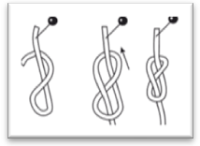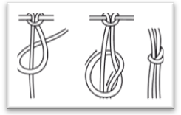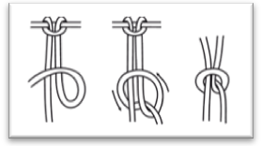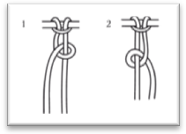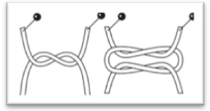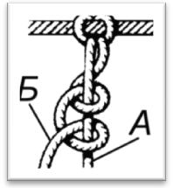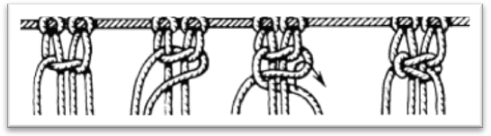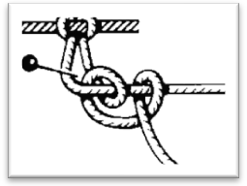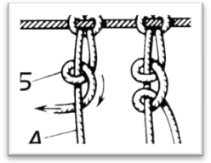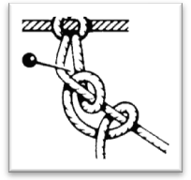

1. диагональный репсовый;
2. «восьмерка»;
3. квадратный;
4. «геркулесов»;
5. вертикальный репсовый;
6. петельный;
7. горизонтальный репсовый;
8. фриволите;
9. галстучный;
10. армянский.
(Ответы: восьмерка, галстучный, армянский, петельный, «геркулесов», вертикальный репсовый, квадратный, горизонтальный репсовый, фриволите, диагональный репсовый)
Задание 3.Опишите интерьер комнаты, используя изделия макраме
Задание 4.Занеси в первую колонку, что пригодится для плетения макраме, в другую- что не пригодится: иголка, клей, подушка для сна, дырокол, нити, металлические кольца, лопата, линейка, пряжки от ремней
(Ответ: пригодится: иголка, клей, нити, металлические кольца,линейка, пряжки от ремней)
Пригодится | Нет

Задание 5.
№ | Ты согласен с тем что…. | Да | Нет
1.  2.  3.  4.  5.  6.  7. | … при лечении некоторых болезней древние люди использовали узлы  …слово « макраме » в переводе с турецкого обозначает «бахрома»  …родоначальником макраме по праву считают врачей  …первые изделия, выполненные в технике макраме – кашпо  …самый простой и самый именитый узел в макраме-«геркулесов»  …первобытные люди плели из трав и лиан, человеческих волос и шерсти диких животных  ….автор двухцветного плетения репсовыми узлами (Валентина Кавандоли)
(Ответ:1,2,5,6,7-да, 3,4- нет)

Задание 6. Вставь ответ
а) последовательность повторения отдельных узоров
(Ответ: орнамент)

б) запись вида элемента и его размера в виде формулы
( Ответ: раппорт)

в) пять-десять горизонтальных витков, плотно обхватывающих нить
(Ответ: оплетка)

Задание 7. Этапы выполнения изделия в технике макраме расположи в правильной последовательности

Подобрать основу изделия
Нарезать нити
Плести изделие в соответствии с эскизом
Нарисовать эскиз на бумаге
Рассчитать количество и длину нитей
Навесить нити на основу
Подобрать нити по цвету и фактуре

(Ответ: 3,5,7,1,4,6,2)

Задание 8. Продолжите предложение
1. Чтобы плетеное изделие получилось качественным и красивым надо… (равномерно и аккуратно затягивать узлы)
2. В плетении нитями нескольких цветов значительную, если не главную роль играет… (выбор цвета)
3. Во время плетения каждый час надо делать … (перерыв-разминку на 10-15 минут)
4. Туго натянутая нить, на которую навешивают остальные рабочие нити, называется… (основной или несущей)
5. Неровное крепление нитей применяют в том случае, когда… (одна из нитей укорачивается быстрее или одна сторона плетения короче противоположной)
6. Наматывание одной нити вокруг другой и есть…(узел).

